Školska događanja Županijsko natjecanje u šahu osnovnih škola
NATJECANJE U ŠAHU

U Trpinji se 2.12.2015. održalo Županijsko natjecanje u šahu za učenike osnovnih škola. Natjecanje je započelo u 9 sati. Naši su predstavnici bili: Luka Kuzman ,8.b, Mihael Rogić i Mateo Jašinski,7.a . Kada smo stigli u Trpinju, saznali smo da se iz svake škole trebaju natjecati 4 učenika. Iz naše je škole bilo samo troje natjecatelja pa je nastavnik zamolio mene da budem četvrti član školske ekipe. Ekipe su odigrale pet partija šaha. Svaki je natjecatelj pojedinačno mogao imati najviše pet bodova, a svaka je školska ekipa mogla imati 20 bodova. Prvo je mjesto osvojila Trpinja s 19/20 bodova,a mi smo bili na zadnjem mjestu sa samo 5.5/20 bodova. Natjecanje je završilo u 12:20. Nadamo se da će sljedeće godine biti malo bolje.

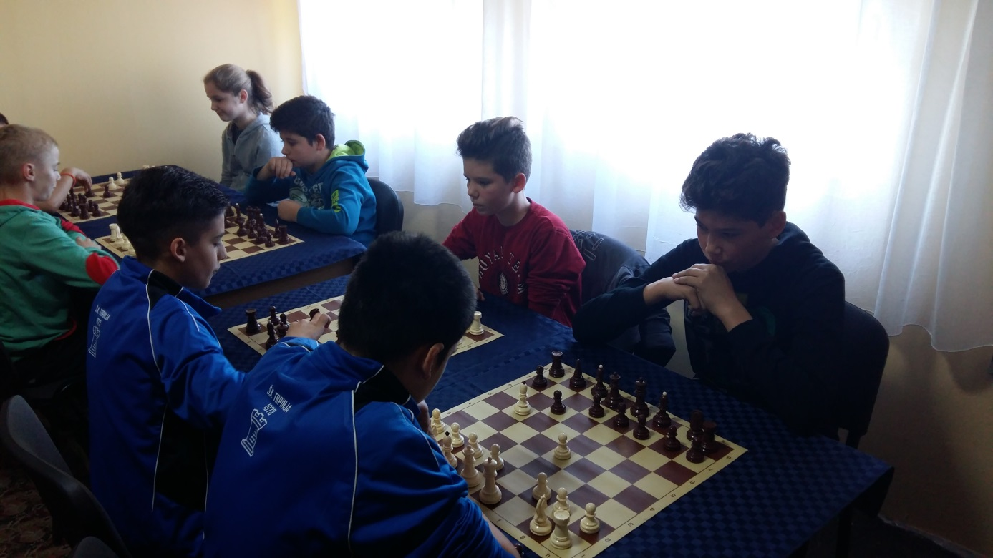
Male sive stanice rade sto na sat, i vaša novinarka dala je sve od sebe
Novinarka: Mia Rac, 6.b

